【日本麻雀讲座译文】手役3—役牌
免责声明：
以下文章的著作权等各种权利归原作者所有，翻译 By SeventhTG（XD）。如果你喜欢本文并有幸让你产生了转载的想法，请注明原作者、原文地址以及译者，谢谢。
原文地址：http://beginners.biz/teyaku/teyaku03.html
------------------------------------------------------------------------------------
役牌：
役牌（翻牌）的好处就是没有限制。
断幺和平和虽然也是容易和的役，但是14张手牌都有限制。
没有其他只需要3张牌就可以搞定一翻缚的役了。
而且鸣牌也是OK的。
实际上麻将中出现率最高的手役就是翻牌役了。
能好好处理字牌的话，结合鸣牌可以提高不少和牌率。
------------------------------------------------------------------------------------
1.留下翻牌
------------------------------------------------------------------------------------
配牌之后，一般情况下是按照 “客风牌→役牌→不要的数牌” 的顺序开始切牌的。
但是由于翻牌可以成役，所以尽量还是按照 “不要的数牌→役牌” 的顺序切吧。
数牌的有效牌更多这个是事实，
但也不得不选出不要的数牌。
------------------------------------------------------------------------------------
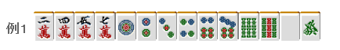
比如这个手牌，不切发和白，切9索也是可以的。
------------------------------------------------------------------------------------
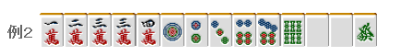
例2的情况，两面搭子已经够了。
拿着6索几乎没有什么价值。
比起构成新的面子，能够让发重叠的话应该更高兴吧。
2、5万和5、8饼的进张没什么问题的话，这里就切掉6索。
------------------------------------------------------------------------------------
2.翻牌还是断幺？
------------------------------------------------------------------------------------
一般情况下还是断幺更有利。
准备鸣牌的话，还是断幺更加容易一些。而且也更容易与平和等其他役复合。
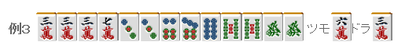
例3的情况，切掉發选择断幺更加好一些。
------------------------------------------------------------------------------------
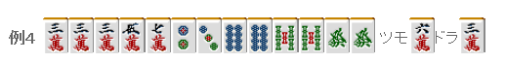
但是例4这样的断幺并未确定的牌的话，
不切發，切掉8饼或者5索比较好。
总结、理论：
打点相同的时候，确定的手役比不确定的手役更有利。
------------------------------------------------------------------------------------
3.关于鸣牌
------------------------------------------------------------------------------------
一般情况下，第一次鸣牌也没关系。
经常听说役牌要在第二次鸣牌，不过我觉得这是比较古老的战术了。
首先，和了小牌的话能够破坏其他人的机会
这是比点数更加有价值的。
第二是，如果是有赤牌的话。鸣牌引入赤牌也是有获得高得点可能性的。
然而最重要的就是，现在的许多打法都很重视速度，
第二次鸣牌有时候会来不及的。
事实上，上级者也是第一次鸣牌的时候居多。
不要被“第一次鸣牌是难看的手役”这种古老的价值观所束缚了。
现在麻将中第一次鸣牌是基本。
但是像例5这种完全可以门清的牌和例6这种手牌参差不齐的情况，还是不第一次鸣牌为好。
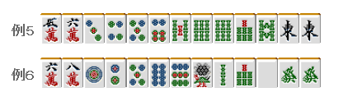
总结、理论：
需要第二次鸣牌的情况要嘛是手牌太好，要嘛就是手牌太差。
（待续）

